**安徽大学20 20 —20 21 学年第 2 学期**

**《 大学物理A（上） 》期末考试试卷(A卷)参考答案及评分标准**

**一、选择题（每小题2分，共20分）**

1-10 分别为  **BDCAD CBABA**

**二、填空题（每小题4分，共20分）**

11. Δ*mc*2, 5*m*e*c*2/4；12. 绝热， 1-*T*2/*T*1；13. 频率，振动方向；14. 1：1，2：1；15. 0，.

**三、计算题（共45分）**

16. **解：**（1）设棒的质量为*m*，当棒与水平面成60°角并开始下落时，

根据转动定律 *M* = *Jβ* (2分)

而 $\overset{⃑}{M}=\overset{⃑}{r}×\overset{⃑}{F}$，于是  (2分)

于是 $β= \frac{M}{J}=\frac{3g}{4l}$ (2分)

（2）当棒转动到水平位置时， *M*=*mgl*  (2分)

于是 (2分)

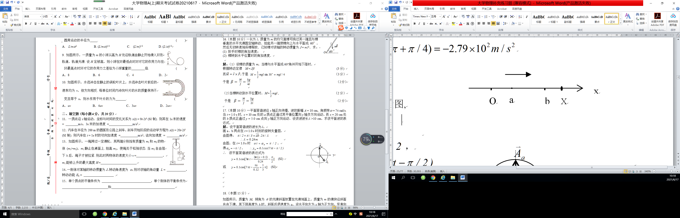

17. **解：**方法一：

设平面简谐波的波长为**，

画a、b两点在*t* = 1.0 s时刻的旋转矢量图， (3分)

o

y



O

a

bb

x

X

由图得：  (2分)

 (2分)由图，在*t* = 1.0 s时 ， (1分)

得， **  (1分)

∴ 该平面简谐波的表达式为

 (SI)

或  (SI) (2分)

**方法二**：设平面简谐波方程为 (2分)

对质点*a*，有 (1分)

且  （*k*1为整数） (1分)

对质点*b*，有 (1分)

且  （*k*2为整数） (1分)

因此，有 

因为 *λ* > 10cm = 0.1m. 所以，*λ*= 0.24m (1分)

于是， （*k*1为整数） (1分)

考虑到 *ϕ* 在[-π/2，π/2] 范围内取值，*ϕ =* π/3 (1分)

所以，（SI制） (1分)

18. **解：**这是朝*x*轴负方向传播的波．

(1) 对比标准朝*x*负方向传播的波动方程 (2分)

得：波长 ** = 1 m，频率 ** = 2 Hz， 波速 *u* = ** = 2 m/s. (每个1分，共3分)

（*ϕ* = 0）

(2) 波峰的位置，即*y* = *A*的位置． 由  (1分)

有  ( *k* = 0，±1，±2，…) 得 ． (2分)

当 *t* = 4.2 s 时，  m． (2分)

所谓离坐标原点最近，即| *x* |最小的波峰．在上式中取*k* = 8， (1分)

可得*x* = -0.4的波峰离坐标原点最近． (1分)

(3) 设该波峰由原点传播到*x* = -0.4 m处所需的时间为*t*，

则 *t* = | *x* | /*u* = | *x* | / (* * ) = 0.2 s (2分)

所以，该波峰经过原点的时刻 *t* = 4 s (1分)

19.**解：**由图得 *pA*＝400 Pa， *pB*＝*pC*＝100 Pa，

*VA*＝*VB*＝6 m3， *VC*＝2 m3．

(1) *C*→*A*为等体过程，据方程*pA* /*TA* = *pC* /*TC*得 *TC* = *TA pC* / *pA* =75 K (3分)

*B*→*C*为等压过程，据方程 *VB* /*TB* =*VC TC* 得 *TB* = *TC VB* / *VC*  =225 K (3分)

(2) 根据理想气体状态方程得摩尔数*m * *pA* *VA* *RTA*  mol (1分)

由**＝1.4知该气体为双原子分子气体，， (2分)

*B*→*C*等压过程压缩过程，系统对外界放热：

 J． (1分)

*C*→*A*等体过程吸热  J． (2分)

整个循环过程内能不变Δ*E* =0，整个循环过程净吸热

 J． (2分)

∴ *A*→*B*过程净吸热： *Q*1=*Q*－*Q*2－*Q*3=500 J (1分)

**四、证明题**（本题10分）

20. **证明：**当长方形木块浮于静水中时，重力等于浮力 *mg* = *F*浮

则有： $ρ_{木}Shg=ρ_{水}Sbg$，于是有 $ρ_{木}h=ρ_{水}b$ (2分)

取平衡时位置为坐标轴0点，竖直向上为*x*正轴方向. 如图所示. 设某时刻木块下表面的坐标为*x*，

木块浸入水中高度为*b*-*x* (*c*>*b*-*x*>*b*) 时，浮力大于重力.则有：*ma* = *F*浮-*mg*  (2分)

即有： $ρ_{木}Sh\frac{d^{2}x}{dt^{2}}=$*ρ*水*S*(*b-x*)*g*- *ρ*木*Shg* (3分)

***b-x***

水面

***O***

***x***

化简后得到

$\frac{d^{2}x}{dt^{2}}+\frac{g}{b}x=0$ (3分)

该表达式简谐振动动力学方程，因此得证.